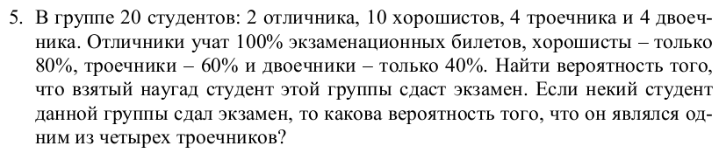
Ряд распределения случайной величины:

x | 0 | 1 | 2 | 3
p | 0.729 | 0.243 | 0.027 | 0.001

Математическое ожидание M[x] =0.3
Дисперсия D[X] = = 0.27
Среднее квадратическое отклонение $σ(x) = \sqrt{D[X]} = \sqrt{0.27} = 0.52$
Найти вероятность попадания в интервал
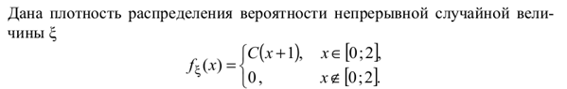
Найти тольковероятность попадания в интервал
